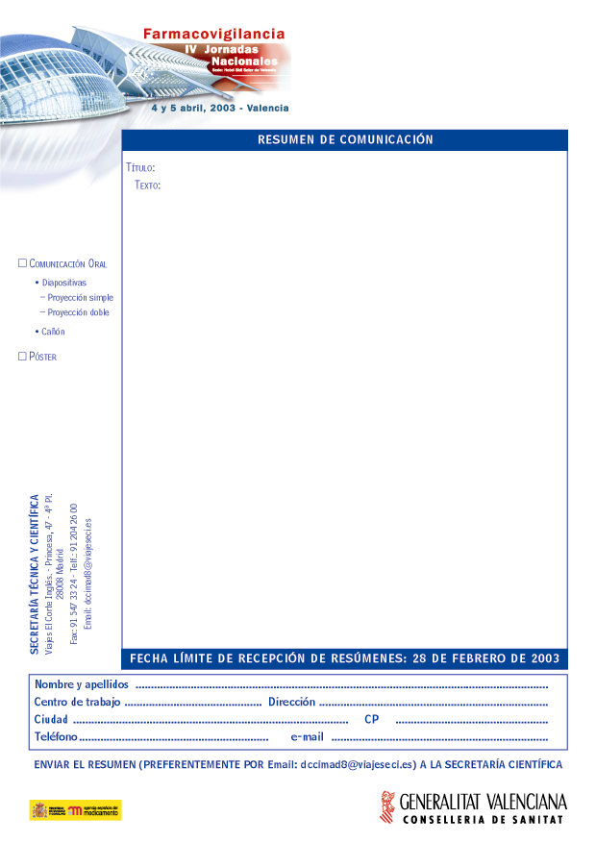
Título:
Autores:
Texto:
Nombre y apellidos:
Centro de Trabajo:
Dirección:
C.P. y Ciudad:
Teléfono y E-mail:
ENVIAR EL RESUMEN (preferentemente por E-mail: dccimad8@viajeseci.es) a la Secretaría Científica

